**Электрический конвектор**

Настенный электрический конвектор используется для обогрева помещений.

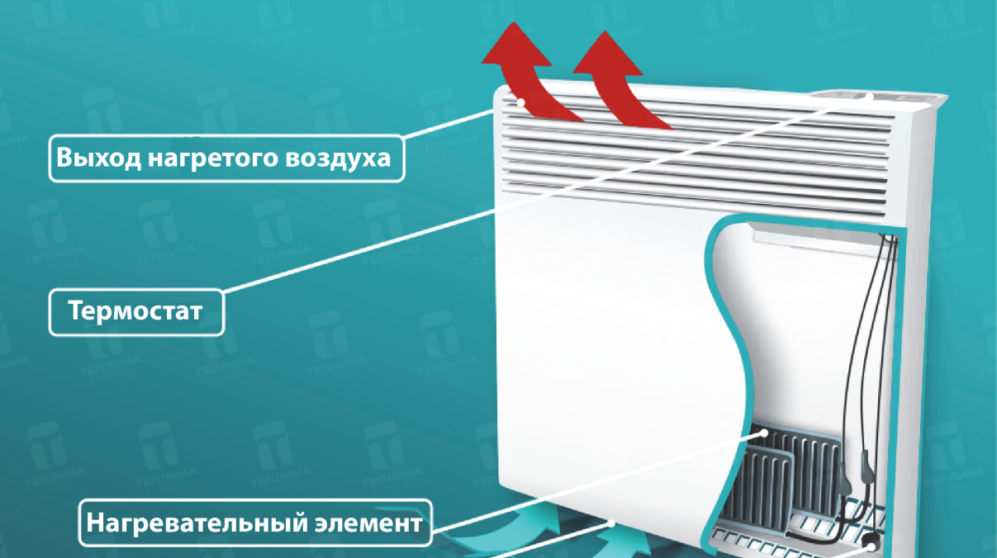

Принцип работы электрического конвектора достаточно прост. Конвектор – прибор, в котором теплопередача происходит за счёт естественного движения воздуха – конвекции: холодный воздух, вступая в контакт с электрическим нагревательным элементом, увеличивает собственную температуру, становится легче и выходит через фронтальную решётку, которая обеспечивает распределение тепла по всему помещению. За счёт циркуляции воздух в пространстве комнаты очень быстро прогревается.

1. В правилах установки электрических конвекторов указано, что их необходимо размещать на высоте 12–15 см от пола. Что произойдёт, если нарушить это правило, повесив конвектор почти вплотную к полу? Ответ:_______________________________________________

_______________________________________________________________

1. В конвекторе есть датчик температуры, который соединён с термостатом. При достижении температуры, заданной пользователем для термостата, датчик отключает нагреватель. Каким образом установка датчика температуры помогает экономить электроэнергию? Ответ:____________________________________________________

______________________________________________________________

1. Для многих потребителей основным достоинством электрического конвектора является его коэффициент полезного действия, который достигает 95%. Объясните, что это означает с точки зрения преобразования энергии, происходящего при работе электрического конвектора. Ответ:__________________________________________

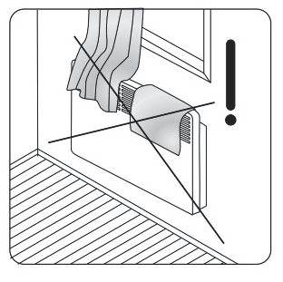______________________________________________________________

1. В правилах по использованию электрических конвекторов указано, что опасно сушить мокрые вещи, помещая их на корпус конвектора. Объясните, почему это опасно.

___________________________________________

___________________________________________

______________________________________________________________

______________________________________________________________

1. При выборе электрического конвектора для отопления можно пользоваться правилом: для 1 м3 помещения необходима мощность конвектора примерно 35–45 Вт. Ниже приведены характеристики четырёх электрических конвекторов.

|  |  |
| --- | --- |
| **Модель 1** | **Модель 2** |
| Термостат: электронный.  Мощность обогрева: 500 Вт.  Управление: механическое.  Защитные функции: защита от мороза,  отключение при перегреве. | Диапазон регулировки 6–36 °С.  Точность термостата ±0,5 °С.  Мощность обогрева 2000 Вт  Автоматическая защита от перегрева.  Номинальное напряжение 230 В, +15% –10%.  Высота 389 мм. |
| **Модель 3** | **Модель 4** |
| Мощность обогрева 1000 Вт.  Термостат.  Количество режимов работы: 2.  Отключение при перегреве.  Монтаж: настенный. | Количество режимов работы: 1.  Мощность обогрева 1500 Вт.  Отключение при перегреве, защита от влаги.  Монтаж: настенный.  Тип нагревательного элемента: монолитный.  Габариты (Ш×В×Т): 56×40×9 см. |

Какую модель можно выбрать для отопления комнаты площадью 17 м2? Ответ поясните расчётами.

Ответ:__________________________________________________________

_______________________________________________________________

_______________________________________________________________

_______________________________________________________________

_______________________________________________________________

_______________________________________________________________

_______________________________________________________________

_______________________________________________________________

_______________________________________________________________

_______________________________________________________________

**Эксперимент по самозарождению**

В XVII в. подавляющее большинство учёных было уверено, что мелкие организмы появляются из навоза, кучи мусора, грязного белья и других неживых объектов. Итальянский учёный Ф. Реди поставил такой опыт: взял кусок мяса, разрезал его на две равные части и каждую поместил в открытую ёмкость. Первую ёмкость учёный обвязал сверху тонкой хлопчатобумажной тканью, вторую оставил открытой. Через некоторое время Ф. Реди обнаружил, что во второй ёмкости появились белые «червячки» – личинки комнатных мух, потом оттуда стали вылетать мухи. А в первой ёмкости ни личинок, ни мух не появилось.

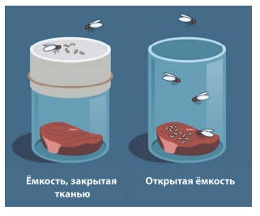

1. В своём эксперименте Ф. Реди использовал тонкую хлопчатобумажную ткань. Зачем экспериментатор её использовал? Заполните таблицу, отметив знаком верные позиции для каждого утверждения.

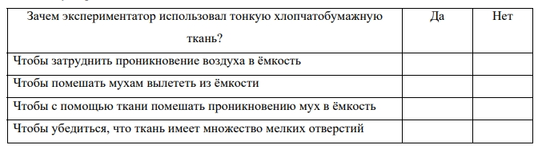

1. Предположите, каков будет результат эксперимента, приведённого в аналогичных условиях, если в ёмкости поместить навоз. Обоснуйте ответ. Ответ:_______________________________________________

_______________________________________________________________

________________________________________________________________

1. В своём эксперименте Реди проверял гипотезу о том, что белые «червячки» не появляются сами по себе, а развиваются из яиц, отложенных мухами, залетающими в ёмкость. Можете ли Вы на основании полученных результатов сделать вывод, что эта гипотеза верна? Обоснуйте ответ, сравнив результаты, полученные в двух ёмкостях. Ответ:____________________________________________

______________________________________________________________

______________________________________________________________

1. Учащийся 8 класса Николай решил повторить опыт итальянского естествоиспытателя, в точности воспроизведя все условия, кроме одного. Вместо мяса он насыпал в стакан семена гороха. Вопреки ожиданиям Николая, ни в одном из стаканов личинки мух не развились. Объясните этот результат. Ответ:______________________

_______________________________________________________________

_______________________________________________________________

_______________________________________________________________